**新 书 推 荐**



**中文书名：《幽谷鬼雨》**

**英文书名：*The Valley of Vengeful Ghosts***

**作 者：Kim Fu**

**出 版 社：Tin House**

**代理公司：Westwood/ANA/Jessica**

**出版时间：2026年**

**代理地区：中国大陆、台湾**

**页 数：222页**

**审读资料：电子稿**

**类 型：惊悚悬疑**

**内容简介：**

**一部承袭雪莉·杰克逊与达芙妮·杜穆里埃文学传统的21世纪心理惊悚杰作**

在母亲猝然离世后，埃莉诺的世界骤然崩塌。这位长期依赖母亲打理一切（从三餐到财务）的线上治疗师，突然被抛入必须自主生存的境地。她紧紧抓住母亲的最后嘱托：用遗产购置一所房子。

在购房压力与悲痛驱使下，埃莉诺冲动买下一栋位于山谷建筑工地的样板房。这个风景如画却暗藏历史的开发项目，起初像是一场新生——直到暴雨降临。

永无止境的倾盆大雨开始侵蚀房屋的每个缝隙，现实与幻觉的界限逐渐模糊：

☔ 患者们的倾诉化作夜间低语从墙壁渗出

☔ 频繁造访的工人与官员带着可疑的微笑

☔ 过去与现在的幽灵在雨幕中交替闪现

当房屋与心智同时崩解，埃莉诺不得不面对自己埋藏的秘密……以及那些充满罪恶感的选择。

**文学特质**

✓ 数字时代哥特：将Zoom治疗、智能家居融入传统恐怖元素

✓ 嵌套叙事：患者病例档案与主角幻觉交织成谜

✓ 气候惊悚：雨水既是实体威胁，也是精神崩溃的隐喻

**经典致敬：**

杜穆里埃式的地理压迫感（封闭山谷×《蝴蝶梦》的曼德雷庄园）

杰克逊式的家庭心理战（控制狂母亲×《我们一直住在城堡里》）

**适合读者**

☑️ 偏爱文学性心理恐怖的读者

☑️ 关注母女关系、控制与依赖议题的读者

☑️ 所有在数字时代感到孤独的都市人

**作者简介：**

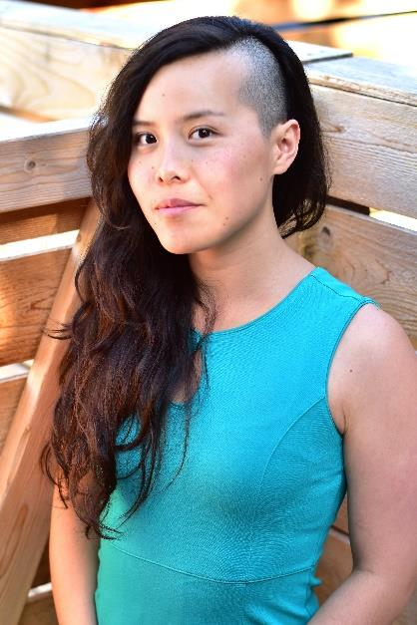

**金姆·傅（Kim Fu）**

**作品：**

**📚 小说  
▪️ 《今日我为男》（*For Today I Am a Boy*）**‣ 获埃德蒙·怀特处女作奖 | 加拿大作家协会新锐作家奖  
‣ 入围海明威笔会奖 | 科博新锐作家奖 | 兰姆达文学奖  
‣ 《纽约时报书评》编辑精选

**▪️ 《永恒营失踪少女》（*The Lost Girls of Camp Forevermore*）**‣ 华盛顿州图书奖决选 | 安大略图书馆协会常青奖决选

**📜 短篇集  
▪️ 《21世纪冷门怪物图鉴》（*Lesser Known Monsters of the 21st Century*）**‣ 华盛顿州图书奖 | 太平洋西北图书奖 | 丹妮塔·格里德文学奖  
‣ 吉勒奖 | 雪莉·杰克逊奖 | 伊格尼特奖 | 萨罗扬国际文学奖决选  
‣ 单篇入选《美国最佳科幻奇幻》《网络最佳作品》  
‣ 勒瓦尔·伯顿朗读会 | Selected Shorts节目精选  
‣ 影视改编权售出

**✍️ 诗歌  
▪️ 《如何与雷暴跳探戈》（*How Festive the Ambulance*）**

**文学荣誉**

✓ 2023年乔伊斯·卡罗尔·欧茨奖（职业生涯中期作家奖）长名单  
✓ 作品见于《纽约时报》《大西洋月刊》《格兰塔》等顶级媒体

金姆获得英属哥伦比亚大学创作文学专业的艺术硕士学位。曾在多地获得进修机会现居西雅图。个人网站[www.kimfu.ca](http://kimfu.ca/)

斯图尔特苏格兰研究教授。他与妻子及四个儿子往返于达尼丁（Dunedin）和苏格兰两地生活。

**感谢您的阅读！**

**请将反馈信息发至：版权负责人**

**Email**：**[Rights@nurnberg.com.cn](mailto:Rights@nurnberg.com.cn)**

安德鲁·纳伯格联合国际有限公司北京代表处

北京市海淀区中关村大街甲59号中国人民大学文化大厦1705室, 邮编：100872

电话：010-82504106, 传真：010-82504200

公司网址：[http://www.nurnberg.com.cn](http://www.nurnberg.com.cn/)

书目下载：<http://www.nurnberg.com.cn/booklist_zh/list.aspx>

书讯浏览：<http://www.nurnberg.com.cn/book/book.aspx>

视频推荐：<http://www.nurnberg.com.cn/video/video.aspx>

豆瓣小站：<http://site.douban.com/110577/>

新浪微博：[安德鲁纳伯格公司的微博_微博 (weibo.com)](https://weibo.com/1877653117/profile?topnav=1&wvr=6)

微信订阅号：ANABJ2002

